主食： | 椰浆饭（RM3） | 鸡饭  （RM5） | -
小吃： | 牛油饼（RM2） | ocoo egg  (RM2.5) | 地瓜球（RM3）
饮料： | sprite + ribena (RM3) | coca cola + sprite (RM3)
其他： | 盲袋  (RM4) | 龙珠  (RM3)
套餐： | set A (鸡饭+水) (RM7) | set B (椰浆饭+水) (RM5)
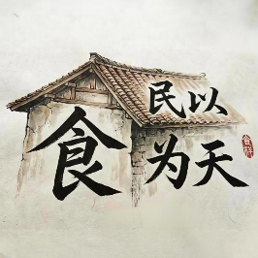
组名：民以食为天

*超过RM10就可以免费获得一个盲袋或龙珠
Link：（https://soh192014.github.io/min-yi-shi-wei-tian/）
DOWNLODE LINK (https://github.com/soh192014/min-yi-shi-wei-tian)
WHAT IS OCOO EGG? (https://www.youtube.com/shorts/e1mh_vE348g)

负责人：
煮食物🍳：苏逸枫，伽堡
算钱：黄微绮，雪晴
水和甜品：佳惠
其它：olivia

图标
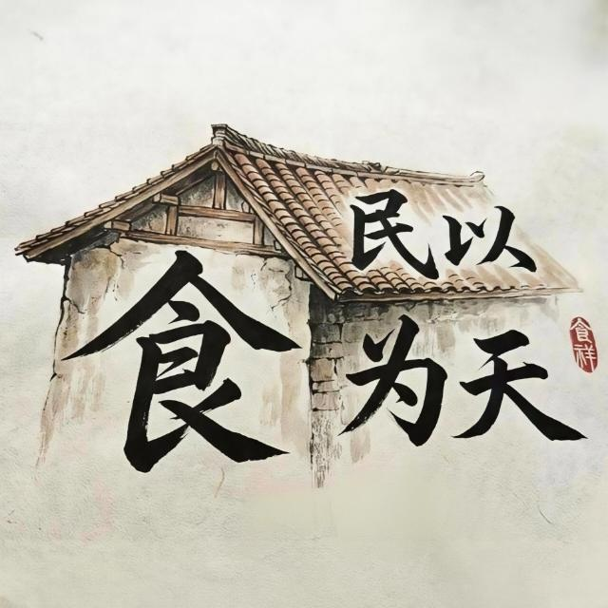

Github
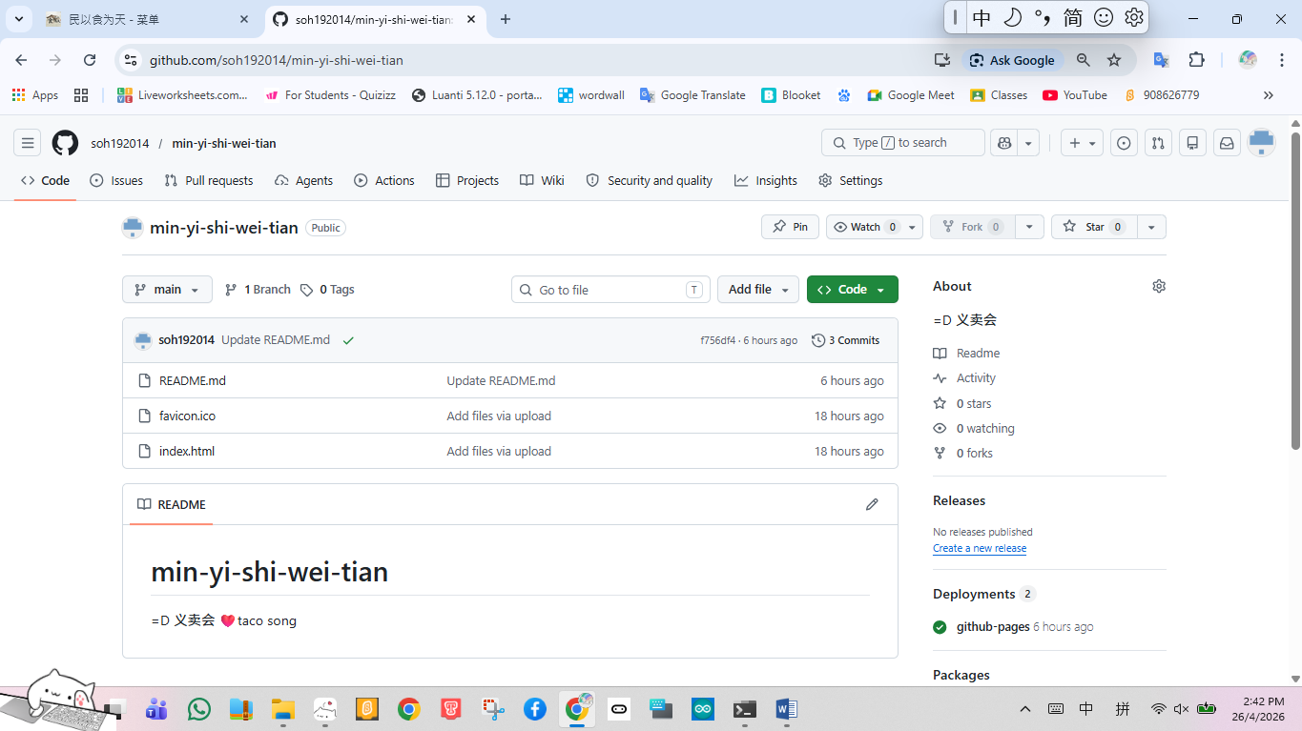

Iink：
https://github.com/soh192014/min-yi-shi-wei-tian
https://github.com/soh192014/min-yi-shi-wei-tian/deployments/github-pages
https://soh192014.github.io/min-yi-shi-wei-tian/

